**戲劇簡介**



　法律系學生李夏曦半工半讀，為生意失敗的父親李國良還債。她在漢衣集團總裁江天浩家做家教，並與江家長子江一斌相戀。李國良偷了妻子慧琴攢下的夏曦學費去買彩票，慧琴獲悉後急火攻心，患病去世。

　夏曦無法原諒父親，離家出走，並答應了一斌求婚，但是對父親的失望，讓她對江家謊稱自己是孤兒。李國良得知實情，後悔不已，決心偷偷關心女兒，發誓絕不拖累女兒。三年後，一直偷偷探望女兒的國良意外救了出車禍的一斌。一斌得知實情，心寒之下，欲與夏曦離婚。

**人物介紹**



李夏曦|演員賈青

自信善良、獨立堅強，為了替父還債不得不放棄自己喜愛的醫學專業半工半讀，改當法律系高材生，用節省的學費和獎學金幫助弟弟完成學業，在漢衣集團總裁江天浩家做家教，並與江家長子江一斌相戀並成為一斌的妻子



江一斌|演員張曉龍

漢衣集團繼承人，在國外學習電影拍攝、性格溫柔的富二代，最後為愛放棄自己喜歡的事業，被迫進入家族企業擔任集團總經理。深愛夏曦，並且得償所願娶得夏曦為妻，後來因為無法理解夏曦拋棄親人做法而感到心寒與夏曦離婚。最終，在夏曦父親說出事情始末後漸漸理解了。



李冬旭|演員邱勝翊(王子)

夏曦的龍鳳胎弟弟，家境貧窮的醫學院畢業高材生，性格隨和，是非分明，理智善良的他一直很努力的想要緩和姐姐和父親之間勢同水火的關係。



孫佳媛|演員徐璐

冬旭的女友



江一姍|演員沈夢辰

一斌的妹妹，東旭的前女友。

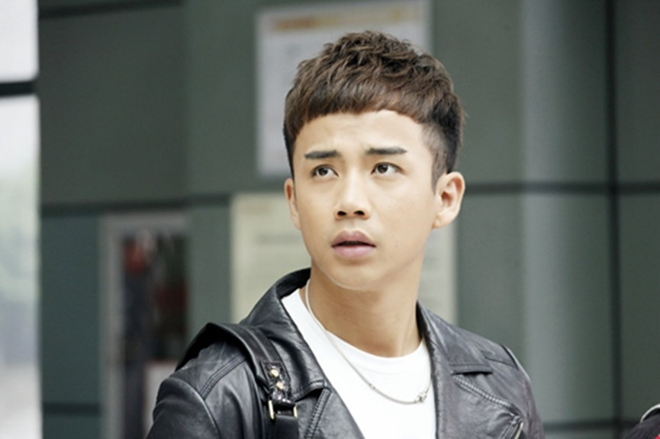

江一明|演員[李茂](http://zh.wikipedia.org/w/index.php?title=%E6%9D%8E%E8%8C%82_(%E6%BC%94%E5%91%98)&action=edit&redlink=1)

一斌同父異母的弟弟，喜歡夏曦。

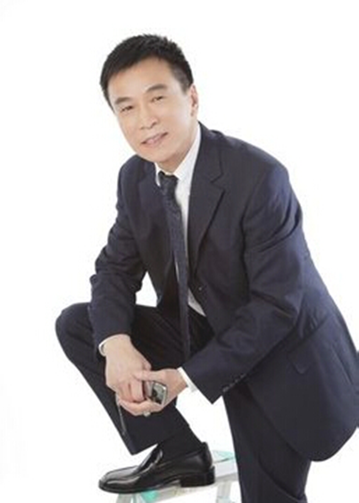

李國良|演員李天柱

夏曦、東旭的父親。為了買股票偷了夏曦母親苦心為夏曦積攢的學費，使夏曦母親因急火攻心而患病去世，夏曦一氣之下離家出走。後來也為了還清債務而染上賭癮才一直無法得到夏曦的理解和原諒，兩人的關係一直勢同水。